Broche écran  module ILI9341 2.8" sur PCB rouge, avec le connecteur 14 pins | Broche Raspberry Pi 4 | Numéro Pin sur écran | Couleur | Rôle
VCC | 3.3V | 1 | Rouge | Alim 3.3V
GND | GND | 6 | Noir | Masse
CS | GPIO8 | 24 | Blanc | Chip Select LCD
RESET | GPIO24 | 18 | Orange | Reset LCD
DC | GPIO25 | 22 | Jaune | Data/Command LCD
SDI (MOSI) | GPIO10 | 19 | Vert | SPI MOSI LCD
SCK | GPIO11 | 23 | Bleu | SPI Clock LCD
LED | 3.3V | 17 | Marron | Rétroéclairage
SDO (MISO) | GPIO9 | 21 | Violet | SPI MISO LCD
T_CLK | GPIO18 ???? Problème | 12 | Bleu | SPI Clock Touch
T_CS | GPIO27 | 13 | Blanc | CS Touch XPT2046
T_DIN (MOSI) | GPIO23 | 16 | Vert | MOSI Touch
T_DO (MISO) | GPIO19 | 35 | Violet | MISO Touch
T_IRQ | GPIO17 | 11 | Orange | Interrupt Touch (optionnel)

Broche Bouton | Broche Raspberry Pi 4 |  | Couleur | Rôle
Broche 1 | SCL1 |  | Rouge | Contrôle
GND | GND |  | Noir | Masse

Broche Servo1 haut | Broche Raspberry Pi 4 |  | Couleur | Rôle
VCC | Aucune alimentation séparée |  | Rouge | Alim 5V externe
GND | GND Pi + GND Alim |  | Noir | Masse
Broche 3 | GPIO5 |  | Blanc | Contrôle

Broche Servo2 bas | Broche Raspberry Pi 4 |  | Couleur | Rôle
VCC | Aucune alimentation séparée |  | Rouge | Alim 5V externe
GND | GND Pi + GND Alim |  | Noir | Masse
Broche 3 | GPIO16 |  | Blanc | Contrôle

Broche Anneau1  Neopixel 24 leds | Broche Raspberry Pi 4 |  | Couleur | Rôle
VCC | 5V |  | Rouge | Alim 5V
GND | GND |  | Noir | Masse
Broche 3 | GPIO18 |  | Vert | Contrôle

Broche Anneau2  Neopixel 12 leds | Broche Raspberry Pi 4 |  | Couleur | Rôle
VCC | 5V |  | Rouge | Alim 5V
GND | GND |  | Noir | Masse
Broche 3 | GPIO13 |  | Vert | Contrôle

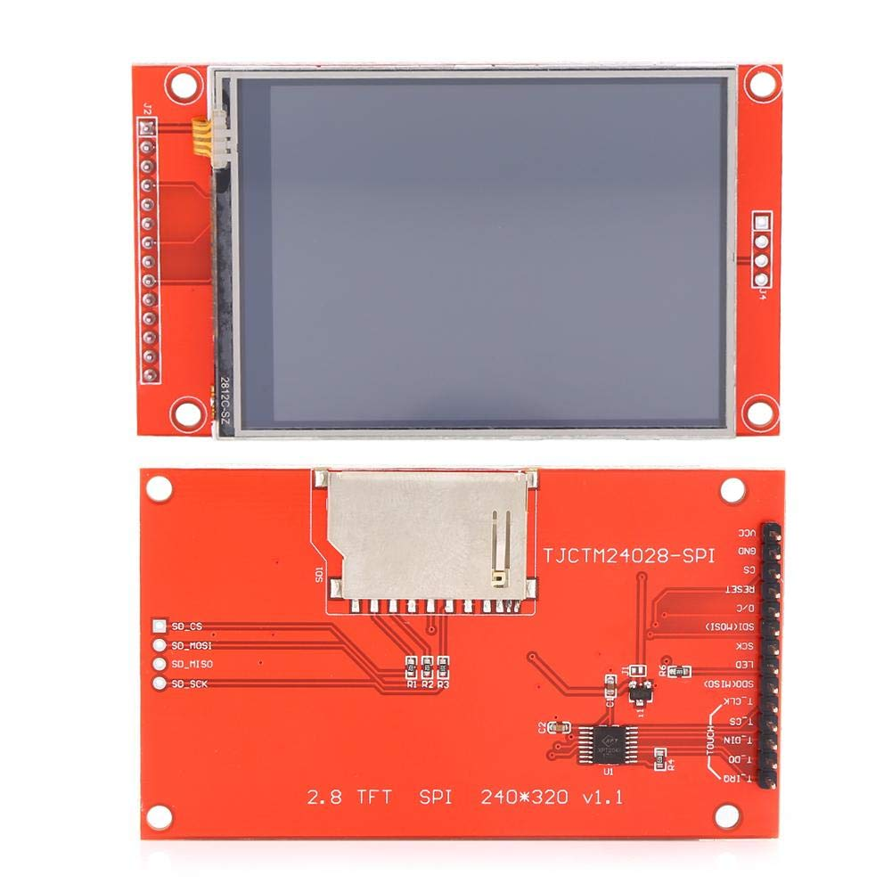

 |  | Broche écran  module ILI9341 2.8" sur PCB rouge, avec le connecteur 14 pins | Broche Raspberry Pi 4  AVANT | Broche Raspberry Pi 4  APRES | Couleur | Rôle
P1 | 1 | VCC | 3.3V | 3.3V | Rouge | Alim 3.3V
P2 | 2 | GND | GND | GND | Noir | Masse
P3 | 3 | CS | GPIO8 | GPIO8 | Blanc | Chip Select LCD
P4 | 4 | RESET | GPIO24 | GPIO24 | Orange | Reset LCD
P5 | 5 | DC | GPIO25 | GPIO25 | Jaune | Data/Command LCD
P6 | 6 | SDI (MOSI) | GPIO10 | GPIO10 | Vert | SPI MOSI LCD
P7 | 7 | SCK | GPIO11 | GPIO11 | Bleu | SPI Clock LCD
 | 8 | LED | 3.3V | 3.3V | Marron | Rétroéclairage
P8 | 9 | SDO (MISO) | GPIO9 | GPIO9 | Violet | SPI MISO LCD
 | 10 | T_CLK | GPIO18 | GPIO11 | Bleu | SPI Clock Touch
P9 | 11 | T_CS | GPIO27 | GPIO7 | Blanc | CS Touch XPT2046
 | 12 | T_DIN (MOSI) | GPIO23 | GPIO10 | Vert | MOSI Touch
 | 13 | T_DO (MISO) | GPIO19 | GPIO9 | Violet | MISO Touch
P10 | 14 | T_IRQ | GPIO17 | GPIO17 | Orange | Interrupt Touch (optionnel)
